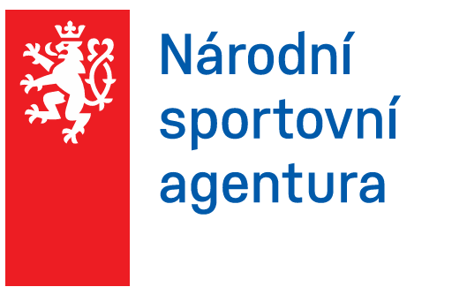

Pro rok 2026 byla TJ Sokol Zdíkov, z.s., oddílu fotbalu dětí a mládeže poskytnuta dotace na základě Rozhodnutí o poskytnutí dotace ze státního rozpočtu České republiky. Činnost příjemce dotace je podpořena poskytovatelem a to Národní sportovní agenturou pod č.j. NSA-00415/2025/2608/3 ve výši Kč 158 700,-.
Příjemce dotace TJ Sokol Zdíkov, z.s., Zdíkov 220, 384 72 Zdíkov, IČO: 41881389
Název výzvy NSA26 – 8/2026_Můj klub 2026
Název žádosti 41881389 – TJ Sokol Zdíkov, z.s. č. 01
Evid. č. žádosti MK26-00415
Dotace je poskytnuta na:
- Sportovní aktivity dětí a mládeže ve věku 4 až 19 let
- Zabezpečení sportovní, tělovýchovné a organizační funkce příjemce dotace realizující sportovní aktivity dětí a mládeže ve věku 4 až 19 let v souladu s platnými a registrovanými stanovami.

